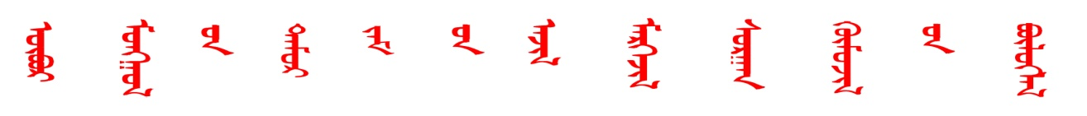
内蒙古铁路职业教育集团

内蒙古铁路职业教育集团

诚信自律建设制度
第一条 为进一步提升集团的社会形象，建立自律、诚信的长效工作机制，根据国务院《民办非企业单位登记管理暂行条例》和民政部有关开展民办非企业单位自律与诚信建设活动的通知的要求制定本制度。
第二条 拥护党的路线、方针、政策，维护国家利益，积极参加社会各项公益性服务活动，牢固树立“以人为本”的理念，强化“诚实守信、回报社会”的意识。
第三条 坚持“爱岗敬业、诚实守信、办事公道、服务群众、奉献社会”的职业操守，大力弘扬中华民族优秀文化传统和社会主义精神文明建设的道德准则，自觉遵守职业道德规范，注重信誉，维护集团的良好形象。
第四条 模范遵守国家的各项法律法规，积极维护市场经济秩序，坚持合作、互助和互律，反对和抵制采取不正当手段进行行业内部竞争。

第五条 加强规范化建设，制定完善以章程为核心的各项制度，严格按章程规定的宗旨、程序和业务范围依法开展各项活动。
第六条 按要求及时进行税务登记，按时准确申报各项收入，依法纳税。
第七条 执行《民间非营利组织会计制度》，按规定建立严格的财务管理制度，配备专业会计人员，财务报告及时准确，自觉接受财政、审计等有关部门的监督审计。
第八条 根据有关规定使用票据，不违法、违规使用票据，依法建帐，严禁弄虚作假。
第九条 理事会按照章程规定行使权利，有关记录和资料齐全、规范。
第十条 坚持廉洁奉公，自觉接受政府有关部门及社会各界对本集团的监督和批评。

术会议或活动；举办大型的成果展览、广告宣传、论坛、讲座等；
3.集团年度工作会议；
4.公开举行的募捐、资助等社会公益活动；
5.参与竞拍、投资或承接大型社会服务项目；
6.开展规模及影响力较大的评比表彰活动；
7.单位及单位成员有违法被查处的情况等；
第五条 本单位重大事项备案报告均以书面形式上报，主要内容包括：重大事项的名称、内容、时间、地点、参加人员、经费来源等。
第六条 本单位备案报告的重大事项，须经理事会审议通过，在举办的5个工作日前向业务主管单位和登记管理机关报告备案。

